1. Реквизиты формы

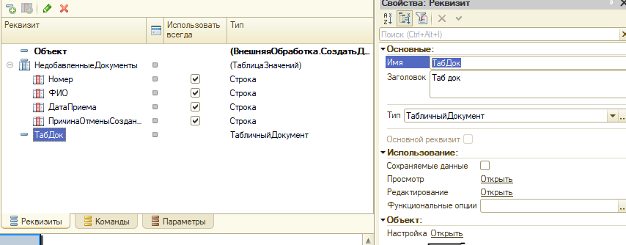

2. Открытие настройки реквизита – ТабДок (отображение заголовков полей табличного документа)



3. Элементы формы

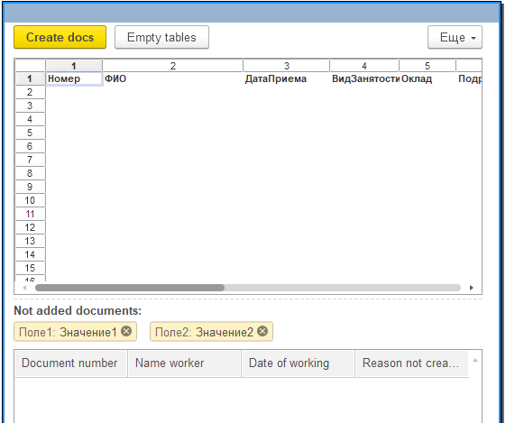

4. Модуль формы

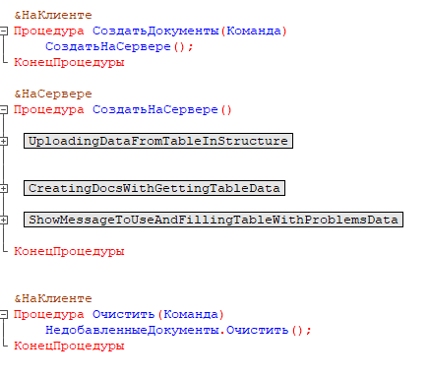

5. Модуль формы с открытой областью создания документов

